Alpengarten Schynige Platte: Jahresversammlung

**Neue Projekte zum 100. Geburtstag**

**Der Alpengarten Schynige Platte zeigt 800 Pflanzenarten aus den Schweizer Berggebieten. Ab 2027 sollen die Informationen zu dieser einmaligen Vielfalt neu und zeitgemäss präsentiert werden.**

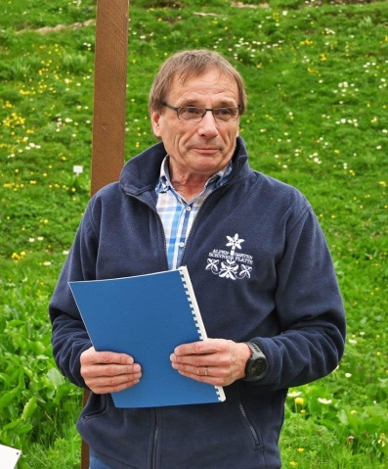 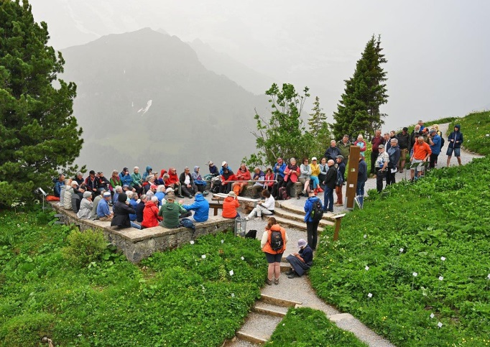 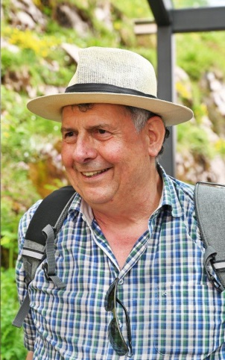

2027 feiert der Alpengarten Schynige Platte seinen 100. Geburtstag. «Für das Jubiläumsjahr plant der Vorstand des Trägervereins eine Rundum-Erneuerung», erklärte Gärtnermeister Hansruedi Brunner, der im Vorstand des Trägervereins das Ressort Gartenbau leitet, an der Jahresversammlung vom 29. Juni 2024 im Alpengarten. Zum einen wird ein grösserer Regenwasserspeicher geplant, um die Wasserversorgung in den vermehrt heissen und trockenen Sommern zu verbessern. Zum andern soll das Wissen, das im Botanischen Garten auf 2000 Metern über Meer steckt, publikumsfreundlicher vermittelt werden. Mit dieser Aufgabe werden professionelle Ausstellungsmacher beauftragt, die bereits mit den Bahnen in der Jungfrau Region zusammenarbeiten.

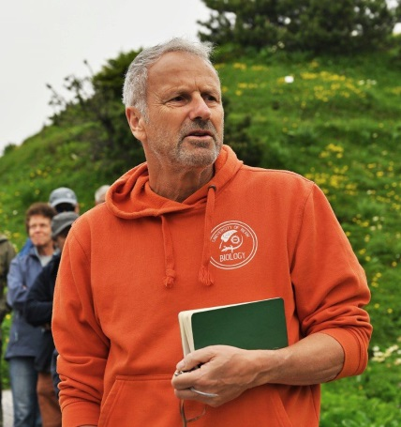 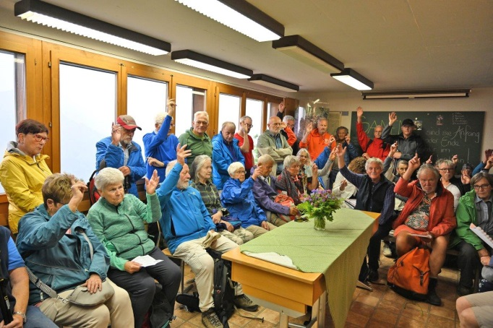

**Wissens-Schatz für alle öffnen**

Seit der Gründung 1927 hat sich im Alpengarten ein enormer Erkenntnis- und Datenschatz angesammelt, der ständig weiterwächst. «Mit 800 Arten zeigen wir heute so viele Alpenpflanzen wie nie zuvor», sagte der wissenschaftliche Leiter Markus Fischer vom Institut für Pflanzenwissenschaften der Universität Bern. Die Kräuter, Gräser, Büsche und Bäume aus dem Schweizer Alpenraum werden so weit wie möglich in ihren natürlichen Pflanzengesellschaften präsentiert.

Für die Pflege dieser Lebensräume bauen die Gärtnerinnen und Gartenbetreuer auf den Aufzeichnungen ihrer Vorgängerinnen und den traditionellen Techniken der Wildheuer auf. Zugleich betreten sie im Umgang mit so vielen Arten und mit den Herausforderungen des Klimawandels ständig Neuland. Deshalb bedingt die praktische Arbeit laufend genaue Beobachtung, die systematisch dokumentiert wird. Dazu kommen universitäre Forschungsprojekte zur Wechselwirkung von menschlichen Einflüssen und Ökosystemen über der Waldgrenze.

«Die wissenschaftlichen Publikationen über unsere Erkenntnisse zur Erhaltung und Pflege von artenreichen alpinen Lebensräumen stossen weltweit auf Interesse», stellte Markus Fischer fest. Nun gehe es darum, diese Erkenntnisse in zeitgemässer Form allgemein verständlich zu vermitteln – auch für die Besucherinnen und Besucher, die nicht an einer Gartenführung teilnehmen. Unterstützt wird das Projekt mit Mitteln von Bund und Kanton sowie mit Eigenleistungen der Schynige Platte-Bahn und des Botanischen Gartens Bern.

**Mehr Beiträge und neue Vorstandsmitglieder**

Seit die Schynige Platte-Bahn den Beitrag, mit dem sie den Garteneintritt für ihre Passagiere abgilt, reduziert hat, leidet der Alpengarten unter einem strukturellen Defizit. Um dieses Defizit zu reduzieren und so da Vermögen des Alpengartens als Reserve für künftige Investitionen zu schonen, beschloss die Jahresversammlung einstimmig eine Verdoppelung der Beiträge für Einzelmitglieder auf 40 und für Kollektivmitglieder auf 100 Franken.

Als Vorstandsmitglied und Vertreterin der Dr. Werner-Schmid-Stiftung, deren Zweck die Förderung des Alpengartens ist, hat Doris Predl demissioniert. Als Nachfolgerin wählten die 80 versammelten Mitglieder die Interlakner Anwältin Sabine Amacher, und für den vakanten Sitz der Bahnvertretung Christoph Seiler, Finanzchef der Jungfraubahnen. Pd

Hinweis: Mit Gartenführungen gibt das Gartenteam Einblicke in Arbeit und Forschung mit den Alpenpflanzen in ihren alpinen Lebensräumen. Öffentliche Führungen finden während der Saison jeden Sonntag statt. Treffpunkt: 13.45 Uhr beim Eingang neben dem Garten-Shop.

***Bildlegenden:***

*1 Der erste Teil der Jahresversammlung fand auf dem Grossen Bankplatz statt*

*2 Der zweite Teil wurde wetterbedingt im Schulungsraum durchgeführt*

*3 Präsident Peter Aeschimann leitete die Jahresversammlung*

*4 Professor Markus Fischer wies auf den enormen Erkenntnis- und Datenschatz hin*

*5 Hansruedi Brunner erläuterte die geplanten Projekte zum Jubiläumsjahr 2027*

**BOTANISCHER ALPENGARTEN SCHYNIGE PLATTE – Kompetenzzentrum für die Schweizer Alpenflora**

Kommunikation: Hans Zurbuchen, Hauptstrasse 269, 3852 Ringgenberg, Telefon 079 724 93 49, [hans.zurbuchen@top-magazin.ch](mailto:hans.zurbuchen@top-magazin.ch)